Buổi 02 – Ngày 06-03-2024 – môn Cấu trúc rời rạc – lớp CN1.K2023.2 + LT.K2023.2

Ví dụ mẫu: Dùng các luật logic để chứng minh rằng biểu thức sau là hằng đúng
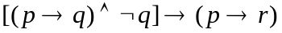
Giải:
Biểu thức Quy luật logic
tiền đề
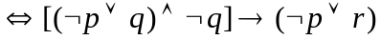 luật kéo theo
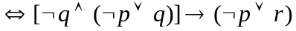 luật giao hoán
luật phân bố
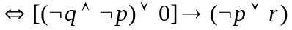 luật về phần tử bù
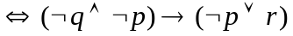 luật trung hòa
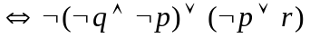 luật kéo theo
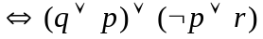 luật DeMorgan, luật phủ định của pđ
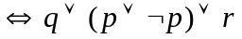 luật kết hợp
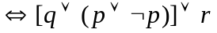 luật kết hợp
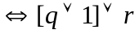 luật về phần tử bù
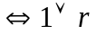 luật thống trị
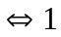 luật thống trị.
Như vậy, biểu thức đã cho là hằng đúng (đpcm).
Lưu ý:
Khi chứng minh hằng đúng hoặc hằng sai, ta có thể gặp các trường hợp sau:
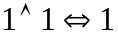 luật lũy đẳng/ luật trung hòa
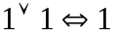 luật lũy đẳng/ luật thống trị
đặt 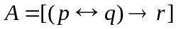
Biểu thức đã cho tương đương 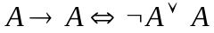 luật kéo theo
luật về phần tử bù
Hoặc là trường hợp biểu thức
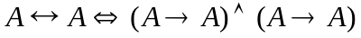 luật tương đương
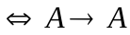 luật lũy đẳng
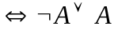 luật kéo theo
luật về phần tử bù
Bài tập tương tự:
1/ Làm bài 12 trang 2 (file bài tập CTRR-UIT).
2/ Dùng các luật logic để chứng minh rằng biểu thức sau là hằng đúng
a/ 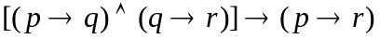
b/
c/
d/
e/
f/
g/
h/
i/ 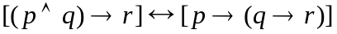
j/
k/
l/

Giải bài 2a/
Biểu thức Quy luật logic
tiền đề
luật kéo theo
luật phân bố
luật giao hoán
luật phân bố
luật về phần tử bù
luật trung hòa
luật kéo theo
luật DeMorgan, luật pđ của pđ
luật giao hoán, kết hợp
luật phân bố
luật kết hợp
luật về phần tử bù
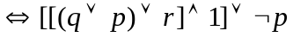 luật thống trị
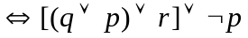 luật trung hòa
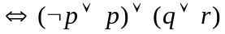 luật giao hoán, luật kết hợp
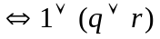 luật về phần tử bù
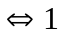 luật thống trị.
Vậy biểu thức đã cho là hằng đúng.

* QUY TẮC SUY DIỄN
Trong quá trình chứng minh một biểu thức, hay chứng tỏ một mệnh đề là hằng đúng hoặc hằng sai, ta có thể dùng nhiều cách lập luận khác nhau. Ở đây ta xét những lập luận có dạng:
Nếu có 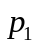, có 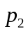, có 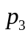, và có …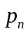
Thì có
Ta gọi đây là dạng lập luận đúng (hay là dạng chứng minh hợp lệ), nếu ta chứng tỏ được rằng biểu thức sau là hằng đúng
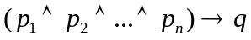
Khi đó, ta gọi đây là một quy tắc suy diễn. Như vậy, quy tắc suy diễn là một hằng đúng, dưới dạng phép kéo theo.
Các cách biểu diễn của quy tắc suy diễn:
Cách 1: Dùng biểu thức hằng đúng
Cách 2: Dùng dòng suy diễn
Cách 3: Dùng mô hình suy diễn (phổ biến nhất)
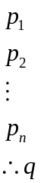
đọc là “có ” hay là “tồn tại ”
a/ Phương pháp khẳng định (luật Modus Ponens)
được thể hiện bởi hằng đúng
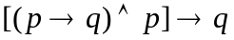
Hay dưới dạng mô hình
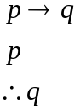
b/ Phương pháp tam đoạn luận (Syllogism) (pp bắc cầu)
được thể hiện bởi hằng đúng
Hay dưới dạng mô hình
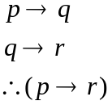
c/ Phương pháp phủ định (luật Modus Tollens)
được thể hiện bởi hằng đúng
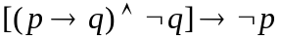
Hay dưới dạng mô hình
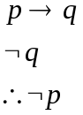
d/ Phương pháp tam đoạn luận rời:
được thể hiện bởi hằng đúng
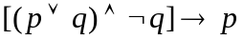 (TH1) hay
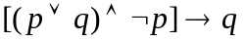 (TH2)
Hay dưới dạng mô hình
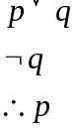 hay 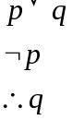
(TH1) (TH2)
e/ Quy tắc mâu thuẩn (phương pháp chứng minh bằng phản chứng) *
được thể hiện bởi hằng đúng
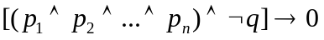
Hay dưới dạng mô hình
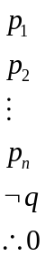
f/ Phép chứng minh theo trường hợp:
được thể hiện bởi hằng đúng
Hay dưới dạng mô hình
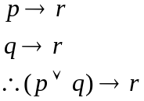
g/ Phép đơn giản nối liền:
được thể hiện bởi 1 trong các hằng đúng sau:
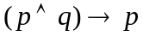 (TH1) hay
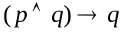 (TH2) hay
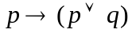 (TH3) hay
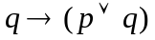 (TH4)
Hay dưới dạng mô hình
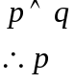 hay 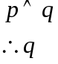 hay 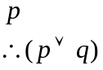 hay 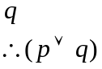
(TH1) (TH2) (TH3) (TH4)

Ví dụ mẫu 2: Dùng các luật logic, các quy tắc suy diễn để kiểm tra tính đúng đắn của mô hình suy diễn sau:
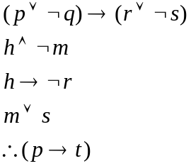
Giải:
Biểu thức Quy tắc suy diễn
Ta có 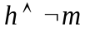 (1) tiền đề
Nên 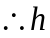 phép đơn giản nối liền
Mà 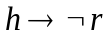 tiền đề
Nên (2) pp khẳng định
Từ (1) phép đơn giản nối liền
Ngoài ra tiền đề
Nên phép tam đoạn luận rời
Hay 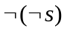(3) phủ định của phủ định
Từ (2),(3): 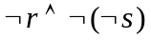
Hay 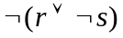 luật DeMorgan
Ngoài ra 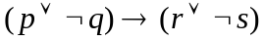 tiền đề
Nên 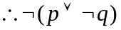 phương pháp phủ định
Hay 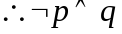 luật DeMorgan, luật pđ của pđịnh
Hay 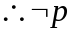 phép đơn giản nối liền
Hay 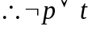 phép đơn giản nối liền
Hay 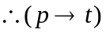 luật kéo theo
Vậy mô hình suy diễn là đúng.
Bài tập tương tự:
1/ Làm bài 19 trang 4-5 (file Bài tập CTRR-UIT).
2/ Dùng các luật logic, luật suy diễn để kiểm tra tính đúng đắn của suy luận sau:
a/ 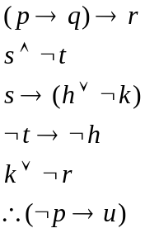 b/ 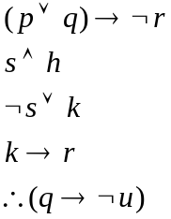 c/ 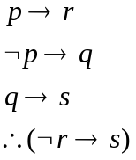 d/ 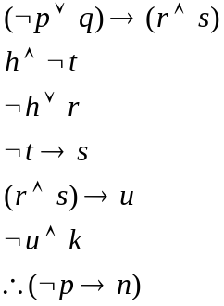
e/ 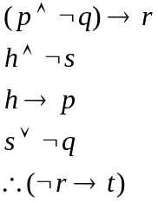

* VỊ TỪ VÀ LƯỢNG TỪ:
Vị từ là phát biểu dưới dạng khẳng định chứa biến số. Bản thân phát biểu này không phải là mệnh đề. Tuy nhiên, khi thay biến số bằng những giá trị cụ thể thì ta thu được mệnh đề đúng hoặc sai.
Để khảo sát vị từ ở dạng tổng quát, ta xét 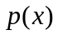 là vị từ theo một biến 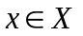.
Ta có các trường hợp sau:
TH1: Khi thay 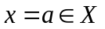, với tùy ý, ta có 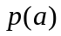 là mệnh đề đúng, thì khi đó ta viết
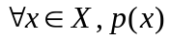 → là mệnh đề
đọc là “với mọi”
Ví dụ: Ta xét 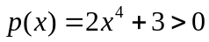 là vị từ theo một biến 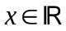
Ta có 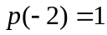
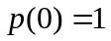
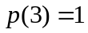
Nên ta viết 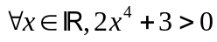 → mệnh đề
TH2: Khi thay , ta có là mệnh đề đúng, nhưng khi thay 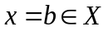 ta có 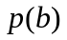 là mệnh đề sai; khi đó ta viết
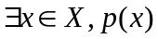 → là mệnh đề
đọc là “tồn tại”
Ví dụ: Ta xét 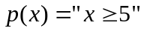 là vị từ theo một biến
Ta có: 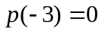
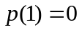
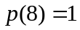
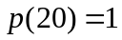
Nên ta viết 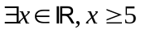 → mệnh đề
TH3: Khi thay , với tùy ý, ta có là mệnh đề sai, thì khi đó ta viết
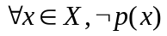 → là mệnh đề
Ví dụ: Ta xét 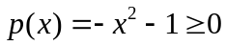 là vị từ theo một biến .
Ta có
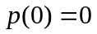
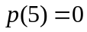
Nên ta viết 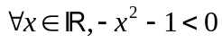 → mệnh đề.

Ta gọi các mệnh đề , , là dạng lượng từ hóa của vị từ thông qua các lượng từ phổ dụng 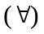 hay lượng từ tồn tại 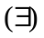.
Lưu ý:
1/ Ta có 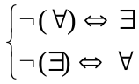
2/ Ta có dạng lượng từ hóa của vị từ theo 2 biến 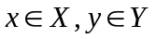 là:
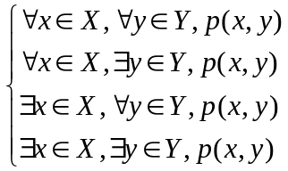
Ví dụ mẫu 1: Viết dạng phủ định cho biểu thức
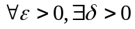 sao cho 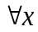 thỏa
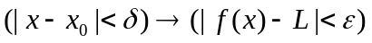
Ví dụ mẫu 2: Cho biết chân trị của mệnh đề sau và viết dạng phủ định cho mệnh đề
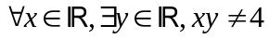
Giải:
Ví dụ mẫu 1: Ta có dạng phủ định của biểu thức là:
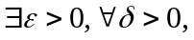sao cho 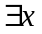 thỏa 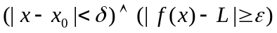
(ta dùng tính chất )
(nếu xét phủ định của luật tương đương, ta xét:
)
Ví dụ mẫu 2:
Ta chứng tỏ đây là mệnh đề đúng, như sau:
Cách 1: , ta chọn 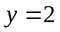 thì 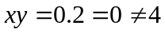 (đây là mệnh đề đúng)
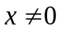, ta chọn 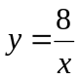 thì 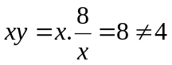 (đây là mệnh đề đúng)
Vậy biểu thức đã cho là đúng.
Cách 2: 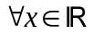, ta chọn 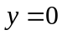 thì 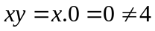 nên mệnh đề luôn đúng.
Vậy biểu thức đã cho là đúng.
Ta có dạng phủ định của biểu thức là: 